KUPNÍ SMLOUVA
Pořízení kompostérů do města Pelhřimova a jeho místních částí
Rozsah a obsah vzájemných práv a povinností smluvních stran z této smlouvy vyplývajících se bude řídit příslušnými ustanoveními kupní smlouvy zákona č. 89/2012 Sb. nový občanský zákoník v platném znění (dále též „NOZ“).

I. Smluvní strany
Kupující:

Technické služby města Pelhřimova, příspěvková organizace
Sídlo: Myslotínská 1740, 393 01 Pelhřimov
Statutární zástupce: Ing. Eva Hamrlová, ředitelka TSMP
IČ: 490 56 689

Osoba oprávněná jednat:
ve věcech smluvních: Ing. Eva Hamrlová, ředitelka TSMP
Ve věcech technických: xxx
(dále jen „Kupující“)
a

Prodávající:

JRK Česká republika s.r.o.
Sídlo: Bolzanova 1615/1, 110 00 Praha 1
Statutární zástupce: Ing. Mojmír Jiřikovský
e-mail: xxx
telefon: xxx
IČ: 24853640
DIČ: CZ24853640
Bankovní spojení: xxx
Osoba oprávněná jednat:
ve věcech smluvních: Ing. Mojmír Jiřikovský
Ve věcech technických: xxx
(dle jen „Prodávající“)

II. Předmět plnění
- Prodávající se zavazuje dodat kupujícímu 600 ks plastových kontejnerů na biologicky rozložitelný odpad v následujících objemech a množství:
- 103 ks kompostérů o velikosti 450 litrů
- 314 ks kompostérů o velikosti 800 litrů
- 183 ks kompostérů o velikosti 1050 litrů
(dále též „zboží“) dle nabídky prodávajícího ve veřejné zakázce a dle popisu dodávaného zboží uvedeného v přílohách této smlouvy. Ve všech případech se jedná o nové zboží.
- Kupující se zavazuje zaplatit za uvedené dodané a převzaté zboží kupní cenu dle části IV. této smlouvy.

III. Doklady nutné k převzetí zboží:
Za doklady nutné k převzetí zboží ve smyslu NOZ se považuje dodací list (předávací protokol), atesty, certifikáty o shodě výrobků vydaných v ČR, návod k obsluze, vše v českém jazyce. Dodané zboží bude v souladu s nabídkou prodávajícího ve veřejné zakázce.
Prodávající dodá ke každému jednotlivému kusu kompostéru: český návod k montáži a užívání včetně informací o správném kompostování.
Na dodacím listu stvrzuje kupující, že od prodávajícího převzal plnění dle této smlouvy a kdy jej převzal.
Bez výše uvedených dokladů nebude zboží převzato.

IV. Financování a cena
- Veřejná zakázka na pořízení kompostérů pro obyvatele města Pelhřimova a místních částí je realizována v rámci výzvy z Fondu soudržnosti v rámci Operačního programu životní prostředí 2021–2027 s názvem: MŽP_68. výzva, SC 1.5, opatření 1.5.1, 1.5.2, 1.5.4, 1.5.5, žádosti bylo přiděleno registrační číslo CZ.05.01.05/01/24_068/0004990.
Realizace veřejné zakázky bude podmíněna přidělením dotace z výše uvedeného Fondu soudružnosti nebo rozhodnutím Rady města Pelhřimova o postupu v případě nepřidělení dotace.

- Cena mezi prodávajícím a kupujícím byla stanovena dle výsledku výběrového řízení.
- Cena musí zahrnovat dodávku zboží včetně obvyklých obalů, dopravy a pojištění při přepravě, zaškolení obsluhy, včetně atestů, návodů k obsluze a užívání, technické dokumentace, daní, cel a poplatků, inflačních vlivů, garancí i nákladů na provádění záručního servisu.
- Cena dále uvedená je v Kč a jde o cenu maximálně možnou a přípustnou:
 | Cena / ks  Kč bez DPH | Cena celkem  Kč bez DPH | DPH 21 % | Cena celkem včetně DPH
Kompostér o objemu 450 l  ---------------------  103 ks | 2 450 | 252 350 | 52 993,50 | 305 343,50
Kompostér o objemu 800 l  ---------------------  314 ks | 3 600 | 1 130 400 | 237 384 | 1 367 784
Kompostér o objemu 1050 l  ---------------------  183 ks | 4 900 | 896 700 | 188 307 | 1 085 007
Cena celkem |  | 2 279 450 | 478 684,50 | 2 758 134,50

V. Platební podmínky
- Právo na zaplacení ceny vzniká prodávajícímu řádným splněním jeho závazku způsobem a v místě plnění v souladu s touto smlouvou.
- Právo vystavit fakturu vzniká prodávajícímu na plnění po potvrzení kupujícím na dodacím listě, že zboží převzal.
- Dohodou účastníků této smlouvy se sjednává povinnost kupujícího zaplatit prodávajícímu kupní cenu nejpozději do 30 kalendářních dnů poté, kdy obdrží od prodávajícího jeho oprávněné vyúčtování formou faktury. Faktura musí mít náležitosti daňového dokladu dle příslušných zákonných ustanovení.
- Každý originální účetní doklad musí obsahovat celý název a číslo projektu: Spolufinancováno Evropskou unií, Fond soudružnosti, Operační program Životní prostředí, číslo žádosti: CZ.05.01.05/01/24_068/0004990, „Pořízení kompostérů do města Pelhřimova a jeho místních částí “.
- V případě, že faktura nebude mít předepsané náležitosti, je kupující oprávněn fakturu vrátit bez zbytečného prodlení s uvedením důvodu vrácení. V takovém případě je prodávající povinen fakturu opravit a uvést novou lhůtu splatnosti. V případě, kdy oprava nebude možná, je prodávající povinen vystavit fakturu novou, s uvedením nové lhůty splatnosti.

VI. Smluvní pokuty
- Kupující se zavazuje pro případ prodlení s placením sjednané ceny zaplatit prodávajícímu smluvní pokutu ve výši 0,05 % z dlužné částky za každý započatý kalendářní den prodlení po termínu splatnosti. Tímto není dotčeno právo prodávajícího na náhradu škody, popř. na smluvní pokutu za pozdní úhradu daňového dokladu.
- Za nesplnění termínu plnění dle čl. VIII zaplatí prodávající kupujícímu smluvní pokutu 20.000, - Kč jednorázově a dále ve výši 0,05 % z celkové ceny plnění za každý i započatý kalendářní den prodlení. Smluvní pokutu zaplatí prodávající na účet kupujícího do 10 dnů ode dne uplatnění smluvní pokuty.
- Smluvní pokuty sjednané touto smlouvou hradí povinná strana nezávisle na tom, zda a v jaké výši vznikne druhé straně v této souvislosti škoda, kterou lze vymáhat samostatně.
- Splatnost provedeného vyúčtování smluvní pokuty činí 14 kalendářních dní od data obdržení tohoto vyúčtování.
- Smluvní strany se touto smlouvou dohodly, že kupující je oprávněn smluvní pokutu, na kterou mu vznikl nárok, započítat s úhradou faktury prodávajícímu za dodané zboží dle této smlouvy. Splatnost pro toto započítání je shodná s oprávněnou splatností pro uplatnění prodávajícím ve faktuře za dodání zboží dle této smlouvy.

VII. Místo předání zboží
Místem předání kompostérů jsou Technické služby města Pelhřimova, příspěvková organizace, na adrese Myslotínská 1740, 393 01 Pelhřimov v pracovních dnech v době od 6:00 do 14:00 hodin.

VIII. Doba plnění
Termín zahájení plnění: Oznámením kupujícího o přidělení dotace z uvedeného Fondu soudružnosti v článku IV. této smlouvy nebo oznámením o rozhodnutí Rady města Pelhřimova o postupu v případě nepřidělení dotace. Termín zahájení plnění oznámí kupující písemně do datové schránky.
Termín předání zboží: do 60 dnů od Oznámení kupujícího o přidělení dotace nebo o rozhodnutí Rady města Pelhřimova

IX. Nabytí vlastnického práva ke zboží
Vlastnické právo ke zboží přechází na kupujícího jeho zaplacením a fyzickým předáním kompostérů společně s dodacím listem.

X. Odpovědnost za vady a záruční doba
  - Prodávající ručí za kvalitu dodávaného zboží v souladu s ustanovením zákona č. 89/2012 Sb. občanského zákoníku v platném znění. Prodávající odpovídá za vady, které má zboží v době jeho předání a dále odpovídá za vady zjištěné v záruční době.
  - Záruční doba začíná běžet dnem předání a převzetí zboží. Délka záruční doby je stanovena na 24 měsíců. Záruční doba se pozastaví po dobu, po kterou nemůže kupující zboží řádně užívat pro vady, za které nese odpovědnost prodávající.
  - Prodávající je povinen dodat zboží v dohodnutém množství, jakosti a provedení.
  - Záruka se nevztahuje na závady vzniklé neodbornou manipulací, násilím, živelnou pohromou či vyšší mocí, zejména pak v důsledku působení přírodních jevů a dále na závady vzniklé běžným opotřebením zboží.
  - Pokud je uplatnění reklamace vady na zboží v záruční době oprávněné, má kupující právo na opravu a s tím související plnění (zejména doprava). Pokud vadu není možno opravit, má kupující právo na bezplatnou výměnu vadného zboží včetně s tím souvisejících plnění (zejména doprava).
  - O odstranění reklamované vady sepíše prodávající protokol, ve kterém potvrdí odstranění vady nebo uvede důvod, pro které odmítá opravu převzít.
  - Veškeré vady je kupující povinen uplatnit u prodávajícího písemně nebo elektronicky bez zbytečného odkladu poté, kdy vadu zjistil, a to s co nejpodrobnější specifikací zjištěné vady zboží.
  - Prodávající prohlašuje, že na zboží neváznou žádné vady dle § 2084 občanského zákoníku.

XI. Odpovědné veřejné zadávání
- Prodávající bude respektovat předpisy týkající se bezpečnosti práce a technických zařízení, zejména zákona č. 309/2006 Sb., kterým se upravují další požadavky bezpečnosti a ochrany zdraví při práci v pracovněprávních vztazích a o zajištění bezpečnosti a ochrany zdraví při činnosti nebo poskytování služeb mimo pracovněprávní vztahy, ve znění pozdějších předpisů (zákon o zajištění dalších bezpečnostních podmínek bezpečnosti a ochrany zdraví při práci).
- Prodávající se zavazuje zajistit dodržování pracovněprávních předpisů, zejména zákona č. 262/2006 Sb., zákoník práce, ve znění pozdějších předpisů (se zvláštním zřetelem na regulaci odměňování, pracovní doby, doby odpočinku mezi směnami atp.), zákona č. 435/2004 Sb., o zaměstnanosti, ve znění pozdějších předpisů (se zvláštním zřetelem na regulaci zaměstnávání cizinců), a to vůči všem osobám, které se na plnění zakázky podílejí a bez ohledu na to, zda jsou práce na předmětu plnění prováděny bezprostředně zhotovitelem či jeho poddodavateli.
- Prodávající je povinen zajistit řádné a včasné plnění finančních závazků svým poddodavatelům, kdy za řádné a včasné plnění se považuje plné uhrazení poddodavatelem vystavených faktur za plnění poskytnutá k plnění veřejné zakázky, a to vždy do 10 pracovních dnů od obdržení platby ze strany kupujícího za konkrétní plnění. Zhotovitel se zavazuje přenést totožnou povinnost do dalších úrovní dodavatelského řetězce.
- Prodávající je povinen kdykoli v průběhu plnění Kupní smlouvy na žádost kupujícího předložit kompletní seznam částí plnění plněných prostřednictvím poddodavatelů včetně identifikace těchto poddodavatelů.
- Prodávající se podpisem smlouvy zavazuje, že zajistí:
- plnění veškerých povinností vyplývající z právních předpisů České republiky, zejména pak z předpisů pracovněprávních, předpisů z oblasti zaměstnanosti a bezpečnosti ochrany zdraví při práci, a to vůči všem osobám, které se na plnění veřejné zakázky podílejí; plnění těchto povinností zajistí dodavatel i u svých poddodavatelů,
- sjednání a dodržování smluvních podmínek se svými poddodavateli srovnatelných s podmínkami sjednanými ve smlouvě na plnění veřejné zakázky, a to v rozsahu v kupní smlouvě uvedených smluvních pokut a délky záruční doby; uvedené smluvní podmínky se považují za srovnatelné, bude-li výše smluvních pokut a délka záruční doby shodná s kupní smlouvou na veřejnou zakázku,
- řádné a včasné plnění finančních závazků svým poddodavatelům, kdy za řádné a včasné plnění se považuje plné uhrazení poddodavatelem vystavených faktur za plnění poskytnutá k plnění veřejné zakázky, a to vždy do 3 pracovních dnů od obdržení platby ze strany zadavatele za konkrétní plnění.

XII. Ostatní ujednání
- Tato smlouva nabývá platnosti dnem podpisu oprávněných zástupců obou smluvních stran a účinnosti dnem uveřejnění prostřednictvím registru smluv dle příslušných ustanovení zákona 340/2015 Sb., o zvláštních podmínkách účinnosti některých smluv, uveřejňování těchto smluv a o registru smluv v účinném znění. Zveřejnění provede kupující.
- Kupující zveřejní smlouvu rovněž na profilu zadavatele.
- Kupující může odstoupit od smlouvy, pokud mu nebudou přiznány finanční prostředky (dotace uvedená v oddíle IV bod.1 této smlouvy) ze stany řídicího orgánu ve vazbě na výdaje vyplývající z této smlouvy. Prodávající nemá nárok na uhrazení prokazatelně vynaložených nákladů, ve výši odpovídající rozsahu vykonaných prací ke dni odstoupení.
- Prodávající může od smlouvy odstoupit pouze z důvodů a způsobem uvedeným v NOZ.
- Prodávající se zavazuje respektovat veškeré podmínky dotačního programu a zavazuje se poskytnout součinnost ve všech činnostech, které Kupující bude povinen plnit v souvislosti s uvedeným dotačním titulem v rámci poskytnuté dotace.
- Smluvní strany se dohodly, že pokládají za podstatné porušení smlouvy:
- nedodržení doby plnění dle čl. VIII. této smlouvy,
- nedodržení ujednání o záruce dle čl. X.,
- prodlení s úhradou kupní ceny delší než 60 dnů.
Ve všech případech podstatného porušení smlouvy uvedených pod písm. a), b) je kupující oprávněn od uzavřené smlouvy odstoupit. Prodávající má právo od smlouvy odstoupit z důvodu uvedeného pod písm. c) tohoto článku. Odstoupení je nutno učinit písemně doporučenou zásilkou nebo prostřednictvím datové schránky nejpozději do jednoho měsíce ode dne, kdy důvod k odstoupení vznikl.
- Právní vztahy touto smlouvou neupravené se řídí příslušnými ustanoveními NOZ.
- Obsah smlouvy lze změnit nebo doplnit pouze oboustranným písemným ujednáním formou dodatků k této smlouvě.
- Tato smlouva je podepsána oběma smluvními stranami a vypracována ve dvou vyhotoveních.
- Tato smlouva je jasným a svobodným projevem vůle smluvních stran a smluvní strany prohlašují, že si ji řádně přečetly, rozumí jejímu obsahu a s tímto souhlasí. Jako projev své souhlasné vůle připojují smluvní strany svůj podpis pod tuto smlouvu.

Přílohy:
Příloha č. 1 Technické požadavky zadavatele zadané ve veřejné zakázce
Příloha č. 2 Nabídka prodávajícího ve veřejné zakázce – technické parametry zboží
Příloha č. 3 Doklady, certifikáty, prohlášení o shodě akreditovaným subjektem předmětného plnění

V Pelhřimově V Praze

za kupujícího: za prodávajícího:

…………………………………… ……………………………………
Technické služby města Pelhřimov, p.o. JRK Česká republika s.r.o.
Ing. Eva Hamrlová, ředitelka Ing. Mojmír Jiřikovský

Příloha č. 1
Technické požadavky zadavatele

Všechny požadované kompostéry musí splňovat v rámci tzv. „zeleného zadávání“ dvě základní podmínky:
- První technickou podmínkou je, aby kompostér obsahoval z minimálně
70 % hmotnosti recyklát.

- Druhou technickou podmínkou je platné a akreditovaným subjektem vydané posouzení shody v souladu se zákonem č. 22/1997 Sb., o technických požadavcích na výrobky, v platném znění, ověřené tzv. vlastní environmentální tvrzení podle ČSN EN ISO 14021 s auditní zprávou o hodnocení výrobku nebo řady výrobků, splňující normu ČSN EN 15343 nebo některou z dalších EN norem pro sledování kvality plastových výrobků s obsahem recyklátu řady ČSN EN 1534 platných v rámci Evropského společenství a v ČR.

- Další technické požadavky pro všechny typy požadovaných kompostérů:

- Síla plastu: v nejužším místě minimálně 6 mm
- Uzavřený kompostér bez dna
- Provzdušňovací otvory
- Boční dvířka pro snadné vyjímání kompostu
- Vrchní plnění s odklopným víkem a s pojistkou proti samovolnému otevření
- Teplotní odolnost: - 30 °C až + 45 °C
- Odolnost proti UV záření
- Odolnost proti kyselým a zásaditým látkám
- Český návod k montáži a užívání vč. informací o správném kompostování ke každému kusu kompostéru

- Velikost požadovaných „zelených“ kompostérů:

- Domácí kompostér o velikosti min. 400 litrů (103 kusů)
Objem: min. 400 l
Tolerance objemu je max: +40 %

- Domácí kompostér o velikosti min. 800 litrů (314 kusů)
Objem: min. 800 l
Tolerance objemu je max: +20 %

- Domácí kompostér o velikosti min. 1000 litrů (183 kusů)
Objem: min. 1000 l
Tolerance objemu je max: +20 %

Příloha č. 2
SPECIFIKACE TECHNICKÝCH PARAMETRŮ

Název: Kompostér – KOMP 450

Objem: 450 litrů
Barva: zelená
Rozměry: výška 105 cm, průměr 79 x 79 cm
Tloušťka stěny: 6 mm
Hmotnost: 16,7 kg

Materiál: vysokohustotní polyetylén
Certifikát: certifikováno akretidovaným subjektem TÜV splňující podmínky tzv. „zeleného“ zadávání
- Další vlastnosti: kompost je možné vybírat z každé strany, zajištění proti otevření větrem, větrací otvory po celém svém obvodu, vnitřní systém žebrování (zabraňuje ucpání větracích otvorů), jednoduchá montáž a demontáž kompostéru, bez dna – přímý styk s půdou, UV stabilní materiál, odolný vůči teplotám od -40 do +45 stupňů, odolnost proti kyselým a zásaditým látkám

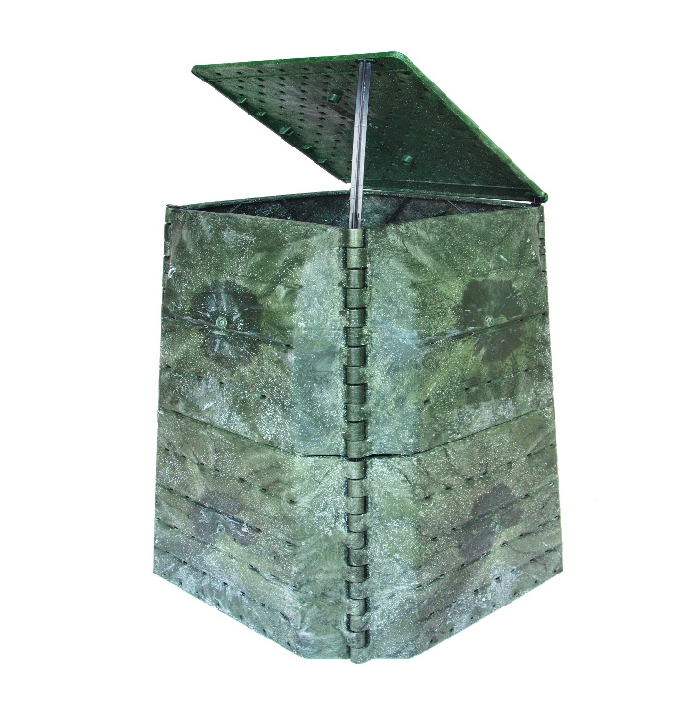

SPECIFIKACE TECHNICKÝCH PARAMETRŮ

Název: Kompostér - KOMP 800

Objem: 800 litrů
Barva: zelená
Rozměry: výška 86 cm, průměr 129 cm
Tloušťka stěny: 6 mm
Hmotnost: 22,1 kg
Materiál: vysokohustotní polyetylén
Certifikát: certifikováno akretidovaným subjektem TÜV splňující podmínky tzv. „zeleného“ zadávání
- Další vlastnosti: kompost je možné vybírat z každé strany, zajištění proti otevření větrem, větrací otvory po celém svém obvodu, vnitřní systém žebrování (zabraňuje ucpání větracích otvorů), jednoduchá montáž a demontáž kompostéru, bez dna – přímý styk s půdou, UV stabilní materiál, odolný vůči teplotám od -40 do +45 stupňů, odolnost proti kyselým a zásaditým látkám

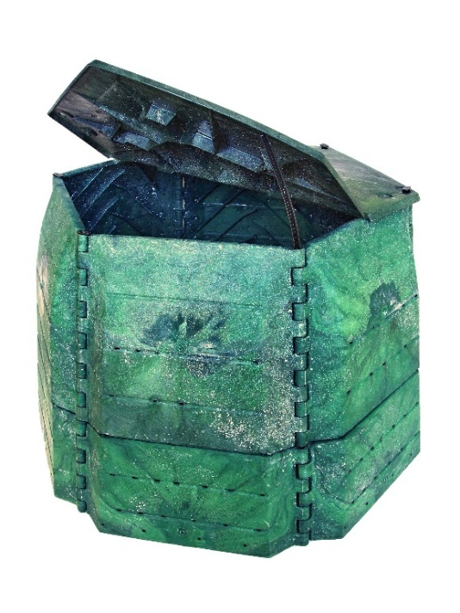

SPECIFIKACE TECHNICKÝCH PARAMETRŮ

Název: Kompostér - KOMP 1050
Objem: 1050 litrů
Barva: zelená
Rozměry: výška 107 cm, průměr 136 cm
Tloušťka stěny: 6 mm
Hmotnost: 27,7 kg
Materiál: vysokohustotní polyetylén
Certifikát: certifikováno akretidovaným subjektem TÜV splňující podmínky tzv. „zeleného“ zadávání
- Další vlastnosti: kompost je možné vybírat z každé strany, zajištění proti otevření větrem, větrací otvory po celém svém obvodu, vnitřní systém žebrování (zabraňuje ucpání větracích otvorů), jednoduchá montáž a demontáž kompostéru, bez dna – přímý styk s půdou, UV stabilní materiál, odolný vůči teplotám od -40 do +45 stupňů, odolnost proti kyselým a zásaditým látkám

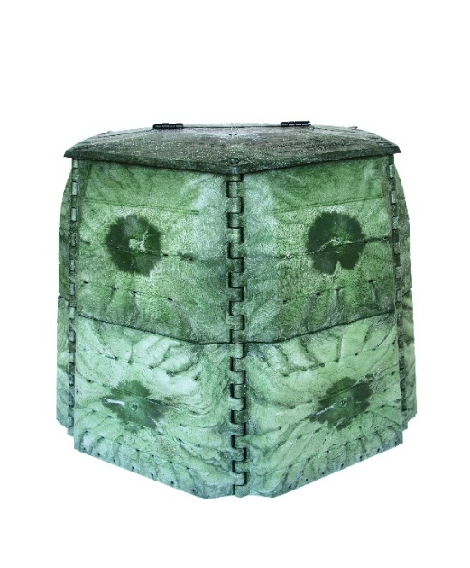

Příloha č. 3
Certifikát evidenční číslo 15.195.564
Certifikát evidenční číslo 15.340.022
Hodnotící zpráva číslo 15.195.636
Hodnotící zpráva číslo 15.340.411

